Modélisation Numérique Phelma

Résolution d’équations différentielles (utilisation de Matlab)
___

Système à deux degrés de liberté

Un pendule simple, de masse m et de longueur , est accroché sous un chariot de masse M pouvant glisser sans frottement sur un axe horizontal Ox (Fig. 1). La position du chariot est repérée par son abscisse ; l’inclinaison du pendule par l’angle par rapport à la verticale. Le système a donc deux degrés de liberté et .
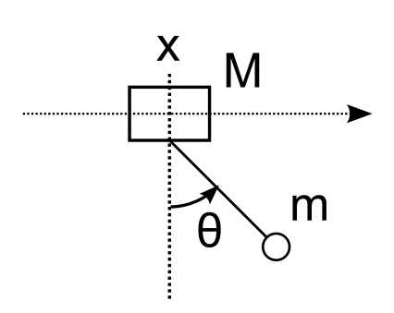
Fig.1 : définition du système

L’écriture du lagrangien 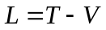où
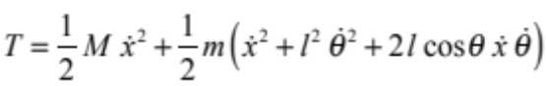 est l’énergie cinétique totale et 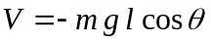est l’énergie potentielle, permet d’établir les équations différentielles du mouvement suivantes :

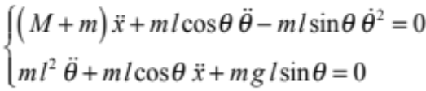

- Montrer que le système précédent de 2 équations du second ordre peut être écrit sous la forme d’un système de 4 équations différentielles du premier ordre. Définir le vecteur inconnu de dimension 4.

- Implémenter ce système d’équations sous Matlab. Pourquoi de manière générale l’étude théorique de stabilité n’est pas réalisable ? Quelle est la conséquence dans le choix du pas de temps ?
- En utilisant une méthode à pas de temps constant dont vous préciserez le nom et l’ordre d’intégration, étudier numériquement le comportement de ce système physique. Proposez un protocole permettant de vérifier la précision de l’intégration.

- Prendre comme valeurs pour les paramètres 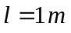, 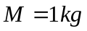, 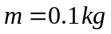 et comme conditions initiales,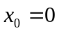,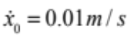, 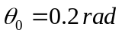et 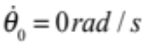. Tracer l’évolution de la position du chariot et de l’inclinaison du pendule. Commentaires.

- Montrer numériquement que la quantité 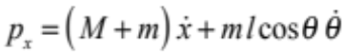se conserve au cours du temps. Indiquer la valeur de cette constante du mouvement. Que représente-t-elle physiquement ?

- Montrer numériquement que l’énergie totale est conservée. Préciser sa valeur théorique et son estimation numérique avec une barre d’erreur.

